30.3.2020
JDETE S NÁMI DO TOHO !?!?!?!
Kam se hrabe telka, když je mamka učitelka
VELIKONOCE SE BLÍŽÍ:

- Úkol dne – OPAKUJ:
Naše země kulatá je….soubor ke stažení

Proč se zajíčkové objevují v souvislosti s Velikonoci? Věděli jste to?:

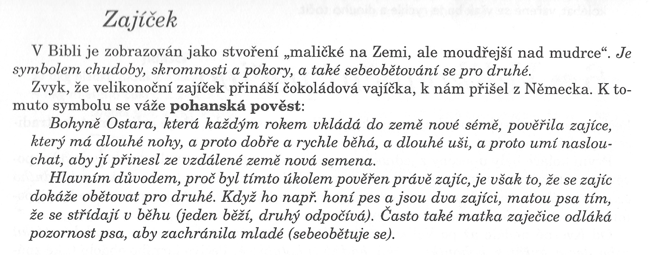

- Úkol dne – BÁSEŇ:

Zajíčkova koleda
Josef Kožíšek

Hody, hody doprovody,
já jsem malý zajíček,
utíkal jsem podle vody,
nesl košík vajíček.

Potkala mě koroptvička,
chtěla jedno červené,
že mi dá lán jetelíčka
a já říkal: Ne, ne, ne.

Na dvorečku za potokem
mám já strýčka králíčka,
tomu nosím každým rokem,
malovaná vajíčka.

Hody, hody, doprovody,
já jsem malý zajíček,
dojdu-li tam bez nehody,
dám mu kopu vajíček.

- Úkol dne: GRAFOMOTORIKA: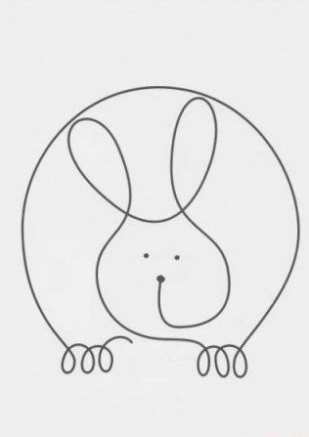
- Úkol dne: Vyrob si zápich do květináče:

- Úkol dne – POSLOUCHEJ POHÁDKU:
